江苏省淮安市2006年中等学校招生文化统一考试
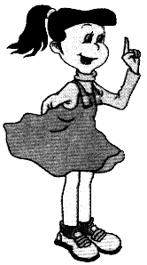
物理试题
欢迎你参加中考，祝你取得好成绩！请先阅读以下几点注意事项：
1.本卷分为第Ⅰ卷（机器阅卷）和第Ⅱ卷（人工阅卷）两部分，满分100分，考试时间为90分钟.
2.第Ⅰ卷每小题选出答案后，用铅笔将答题卡上对应题目的答案标号涂黑，如需改动，用橡皮擦干净后，再选涂其它答案，答案答在试卷上无效.
3.做第Ⅱ卷前，务必将密封线内的项目填写清楚，用蓝色、黑色钢笔，签字笔或圆珠笔将答案答在试卷上，答在试题卷外无效.考试结束，将第Ⅰ卷、第Ⅱ卷和答题卡一并交回.
第Ⅰ卷（28分）
一、选择题（本题共14小题，每小题2分，共28分.以下各题给出的四个选项中，只有一个选项是符合题意的）
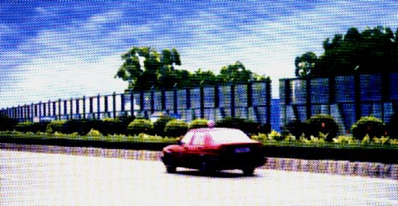
1.如图1所示，城市高架道路的部分路段，两侧设有3 m左右高的透明板墙，安装这些板墙的目的是
A.保护车辆行驶安全
B.减小车辆噪声污染
C.增加高架道路美观
D.阻止车辆废气外泄
图1
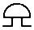
2.某电路元件的符号是“ ” ，则该电路元件是
A.电流表 B.电铃 C.滑动变阻器 D.电阻
3.如图2所示，小明同学透过盛水的玻璃杯，观察到课本上的字变大了，此现象产生的原因是由于
A.光的直线传播 B.光的漫反射 C.光的镜面反射 D.光的折射
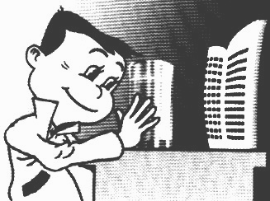
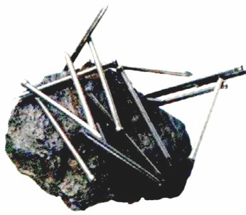

图3
图2
4.如图3所示，将铁钉放在某矿石附近，铁钉立即被吸引到矿石上，此现象说明该矿石具有
A.磁性 B.导电性 C.弹性 D.绝缘性
5.利用电流的热效应工作的家用电器是
A.电饭煲 B.洗衣机 C.电冰箱 D.电视机
6.雨、露、霜、冰都是自然界中水的“化身”，其中由空气中的水蒸气凝华而成的是
A.雨 B.露 C.霜 D.冰
7.电磁波给人类生活带来日新月异变化的同时，也带来了电磁污染.长期使用如图4所示的通信设备，会对人体健康产生影响的是
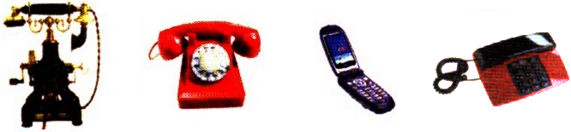
A.摇柄电话 B.拨号电话 C.移动电话 D.按键电话
图4

8.发动天文学领域革命，创立“日心说”理论的科学家是
A.托勒密 B.哥白尼 C.哈勃 D.多普勒
9.自行车设计和使用过程中，有许多增大或减小摩擦力的地方.以下有关事实，属于减小摩擦力的是
A.刹车时需用力捏车刹 B.手把和轮胎印有花纹
C.向车转轴处加润滑油 D.脚蹬刻有很深的凹槽
10.家庭电路中熔断器的作用是
A.防止触电 B.稳定电压 C.测量电能 D.保护电路
11.大气压强与人们的日常生活关系密切.以下事实属于大气压强应用的是
A.载重量较大的汽车有许多车轮 B.用吸管很容易从瓶中吸取饮料
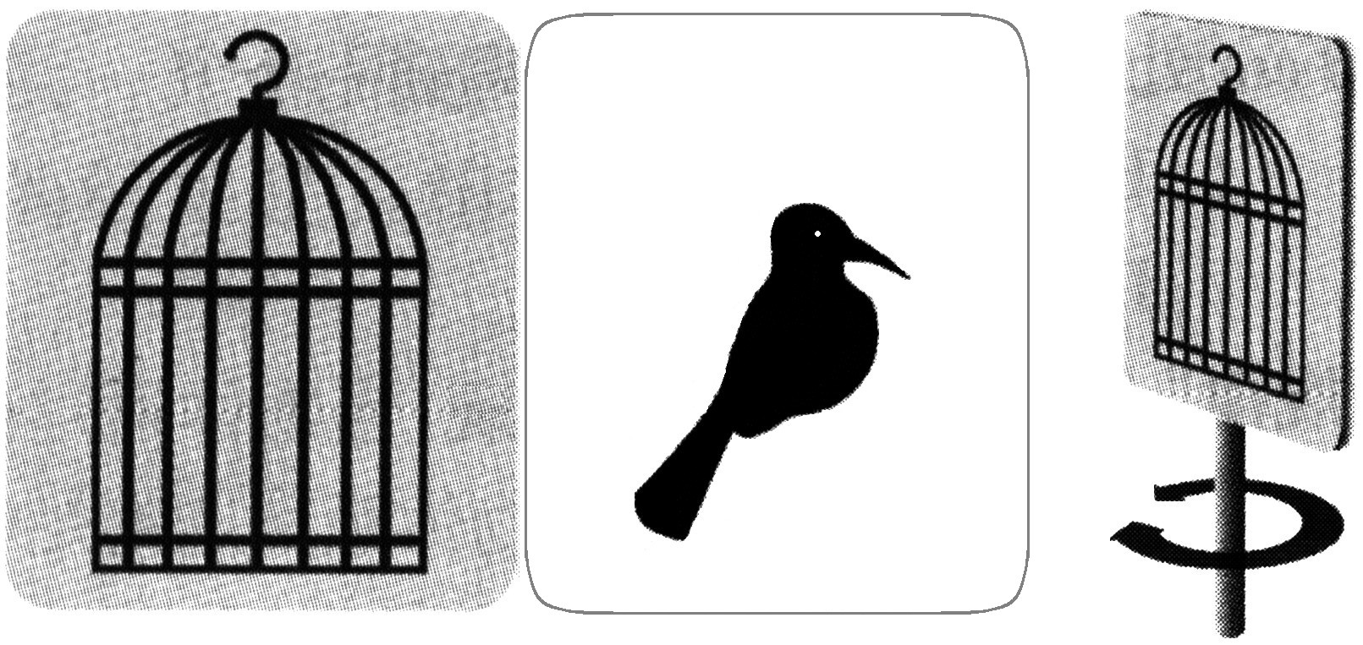
C.人能轻松地浮在死海的海面上 D.拦河坝的截面上窄下宽呈梯形
12.如图5所示，将正反面分别画有鸟笼和小鸟的白色卡片纸，粘贴在圆形竹签上，快速旋转白色卡片纸，观察到的现象是
A.小鸟在鸟笼里 B.只能看到鸟笼
图5
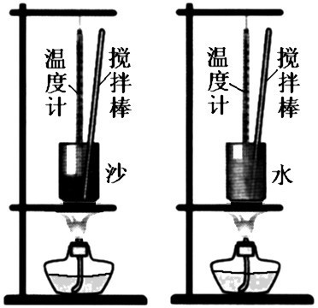
C.只能看到小鸟 D.小鸟遮住鸟笼
13.图6是小明和小华同学探究沙子与水吸热升温快慢的实验装置.设计实验方案时，他们确定以下需控制的变量，其中多余的是
A.取相同质量的沙子和水
B.盛放沙子和水的容器相同
C.采用完全相同的加热方式
D.酒精灯里所加的酒精量相同
图6
14.图7是通过频闪照相机拍摄的小汽车在一段时间内的运动图片. 频闪照相机每隔0.5s闪拍一次，小汽车的车身长约3m，则此段时间内小汽车的运动速度约为

图7
A.8cm/s B.18cm/s C.48km/h D.68km/h
江苏省淮安市2006年中等学校招生文化统一考试
总分
物理试题
第Ⅱ卷（72分）
题 号 | 二 | 三 | 四
得 分
得分 | 评卷人 | 复查人
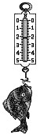
二、填空与作图题（本题共8小题，每空1分，第21小题1分、第22小题2分，共20分.把正确的答案直接填写在题中的横线上或按要求作图）
图8
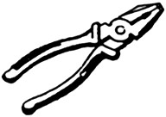
15.如图8所示，弹簧测力计的量程是 ________ ，分度值是 _________ ，挂在弹簧测力计下的鲤鱼所受到的重力是 __________ N.
图9
16.如图9所示，制造电工用的钢丝钳的材料是钢铁和橡胶，这主要利用钢铁的 ________和橡胶的 _______ ；钢丝钳的钳口很薄，是为了 __________ .
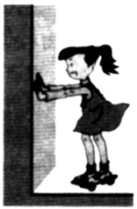
17.区分规格、型号完全相同的两只新旧白炽灯泡，最简单的方法是观察灯泡的玻璃壁，旧灯泡的内壁 __________________ ,用分子的观点解释，其原因是 _____________________________ ；经过长期使用的灯泡，正常使用时，与额定功率相比，实际功率 __________ （选填“变大”、“变小”或“不变”）.
图10
18.如图10所示，小华同学穿着旱冰鞋用力向前推墙，她将向后运动,此时选取的参照物是 __________ ，上述现象包含的物理知识有：① ___________________________________________
② ___________________________________________ .
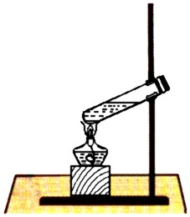
19.电能可以使电灯发光，同时产生的内能散失在空气中，但这些内能却无法自动转化为电能.汽车制动过程中，动能转化为地面、轮胎、空气的内能，这些内能同样无法自动地转化为机械能再用来开动汽车.这些现象均说明能量的转化具有 ______ .以上能量的转化过程中，能的总量 _____ （选填“增大”、“减少”或“不变”）.
图11
20.如图11所示，用酒精灯对带有木塞的试管内的水加热.当试管内的水沸腾时，水的温度 ______ （选填“高于”、“低于”或“等于”）100℃（管外大气压为标准大气压）.过一会，管内的水蒸气将木塞冲开，水蒸气的 _____ 能转化为木塞的 _______ 能.
21.如图12所示，将光滑的菜板平放在盛水的玻璃杯上，菜板上竖直摆放一只火柴盒抽盖，盒盖上放一只鸡蛋.用脚踩住长杆地刷的木梁，拉住地刷长杆，松手后长杆快速水平击向菜板.请你在图中标出菜板飞出后鸡蛋的运动方向.
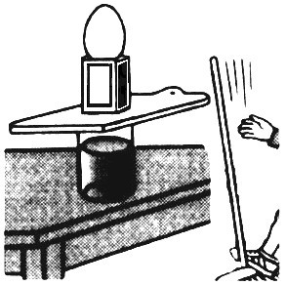
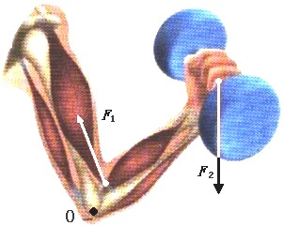

图12
图13
22.人体的运动系统由骨骼、肌肉和关节组成. 图13是手握哑铃向上运动的模型图，肱二头肌收缩产生拉力F₁，使前臂骨骼绕肘关节转动，前臂骨骼可以看成杠杆，肘关节是支点，哑铃对手的压力F₂是阻力.试在图中作出F₁、F₂的力臂.
三、简答与计算题（本题共4小题，第23小题4分，第24、25、26小题每小题6分，共22分.写出必要的文字说明、重要公式和演算步骤，只写出最后答案的不得分）
得分 | 评卷人 | 复查人
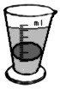
23.如图14所示，小明同学往量杯里倒入80℃的热水，读得热水的体积为80ml，然后将一只煮熟的冷鸡蛋放入热水中，一段时间后，测得热水的温度为30℃.
（1）由资料查得，水的比热容是4.2×10³J/（kg•℃）,则此过程中鸡蛋吸收的热量不会超过多少？
图14

（2）请你说明热水放出的热量没有全部被鸡蛋吸收而损耗的原因.

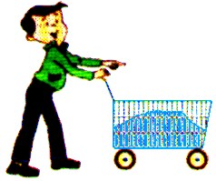
24.如图15所示，小明同学用10N的水平推力推着超市购物车，在0.5min内沿水平方向前进了15m.
（1）小明所做的功是 _____ J，功率为 ______ W.
（2）上述计算中所用到的物理公式有 _______ 、______ .进行的单位换算有 _______________ .
（3）若购物车在水平方向上做匀速直线运动，则地面对购物车的阻力是 ________ N，购物车运动的速度是 _________ m/s.
图15
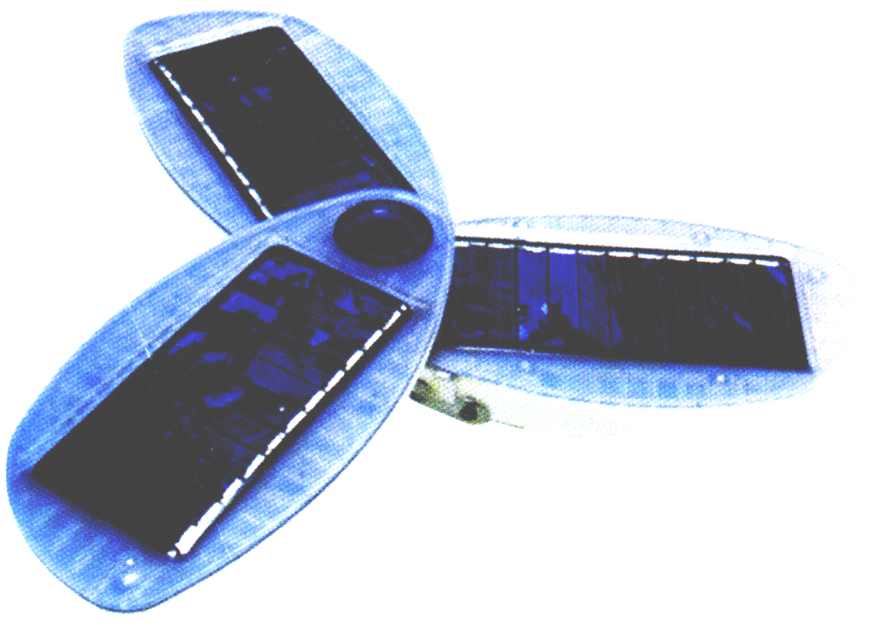
25.小明同学家有一款新型太阳能电源，电源分为两个部分：太阳能充电器和内置高容量充电电池.充电器展开后象风扇的叶子，如图16所示.使用说明书标明，太阳正常照晒时，每块太阳能板平均每小时接收的太阳能为10⁶J，光电转换效率为15%.小明给电能耗尽的电池充电,将充电器展开放在阳光下正常照晒10h，显示屏显示电池充电完成.
（1）用充好电的电池给额定功率为250W的电脑供电，最多可让该电脑正常工作多长时间？
图16

（2）太阳能充电器与传统的充电器相比有哪些优点？（要求写出二条）

（3）充电电池有一定的寿命，处理废旧充电电池的科学方法是 _______ （填写序号）
A.直接深埋 B.明火焚烧 C.抛至水中 D.分类回收
26.小华同学查阅课外资料时，获得一幅“220V 40W”白炽灯泡电流和电压的关系图象，如图17所示.从图象上能推知，白炽灯泡在不同电压下的实际电阻值.小华想：若将两只相同的这种灯泡串联在220V的电源上，两只灯泡实际消耗的总电功率会是多少呢？小华与小明同学交流了这一想法.
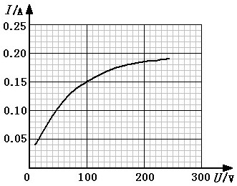
小明给出以下解答：
一只灯泡的电阻R = U ²_{额}/P_{额} = 220V×220V/40W
= 1210Ω
两只灯泡串联接在220V的电源上，消耗的总电功率为：P_{总} = U ²/2R = 220V×220V/（2×1210Ω）
= 20W
你认为小明同学的解答是否正确？若不正确，请你说明不正确的原因，并给出正确的解答.
图17

座位号
四、探究与实验题（本题共6小题，第27小题3分，第28、29小题每小题4分，第30、31小题每小题6分，第32小题7分,共30分）
得分 | 评卷人 | 复查人
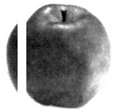
27.小明同学将一只苹果放入水中，苹果在水里处于悬浮状态，则此苹果的密度为 ________ kg/m³.小明从水中取出苹果，分成一个大块和一个小片（如图18所示），再将小片放入水中，发现小片沉入水底，据此现象可以推断：若将大块浸没水中，松手后大块将会 ________ （选填“上浮”、“悬浮”或“下沉”），大块的密度 ________ 小片的密度（选填“大于”、“小于”或“等于”）.
图18
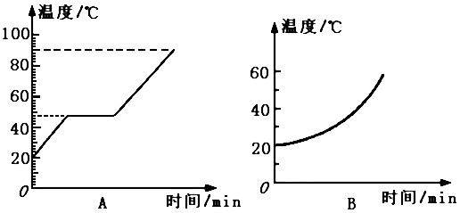
28.海波是晶体，石蜡是非晶体.小华同学通过查阅资料收集到海波和石蜡的熔化图象如图19所示，海波的熔化图象是 ______ （填写序号）.分析图象A可获得的信息有：
图19
① ________________________________ ② ________________________________ 分析图象B可获得的信息有：___________________________________ （填一条即可）.
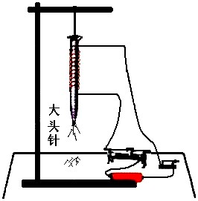
29.小华和小明同学利用如图20所示的实验装置，来探究电磁铁的磁性强弱与哪些因素有关.
（1）小华和小明同学判断电磁铁磁性强弱的依据是：____________________________________________
（2）电磁铁的磁性强弱与哪些因素有关（填写二点）：
____________________________________________
____________________________________________
图20
（3）电磁铁在生活和实际中有着广泛的应用.以下利用电磁铁特点工作的是 _____ （填写序号）.
A.电子验钞机 B.模型电动机 C.电磁继电器 D.手摇发电机
30.小明同学用电流表、电压表测量一只定值电阻的阻值，电路连接如图21所示.

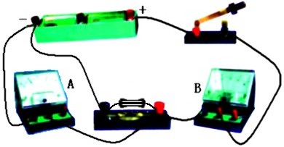
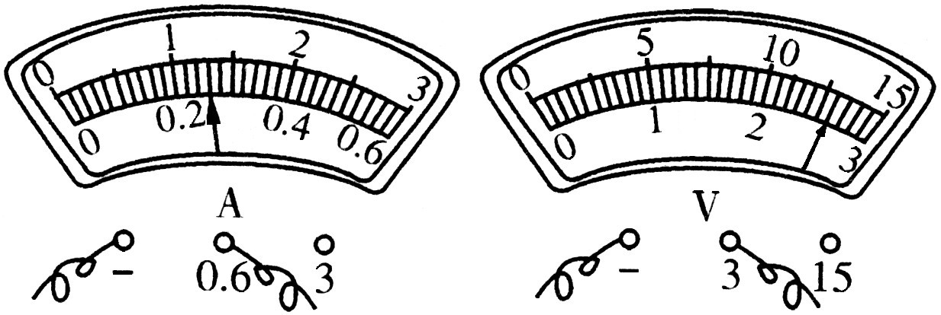

图22

图21
（1）观察电路连接装置图可知，A表是 _______ 表，B表是 _______ 表.
（2）小明连接的电路和电表的量程选择均正确，闭合开关后，电压表和电流表的读数都很小，其原因是 ______________________________________________________ .
（3）解决了电路存在的问题后，闭合开关，电流表和电压表的示数如图22所示，此时通过电阻的电流是 _______ A，电阻的阻值为 ______ Ω.
（4）用此电路测定电阻的阻值，存在的缺陷是 ___________________________ .
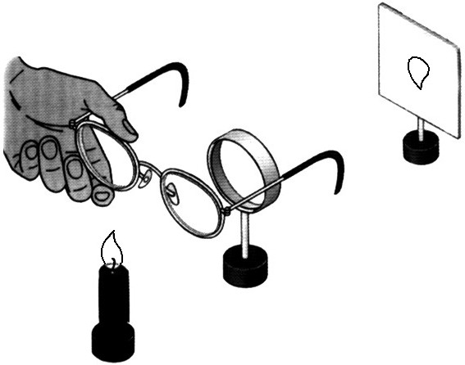
31.如图23所示，为研究视力矫正问题,小明和小华同学用凸透镜和光屏模拟眼睛，凸透镜看做眼睛的 _________ ，光屏看做 _________ .
（1）小华将蜡烛、凸透镜、光屏放在水平的桌面上，调整蜡烛、凸透镜、光屏的位置和高度，使烛焰中心、透镜中心、光屏中心位于同一直线上，且三者高度相同.点燃蜡烛，将近视眼镜放在烛焰和凸透镜之间，移动光屏的位置，直至光屏上出现烛焰清晰的像.取走眼镜，屏上的像变模糊了，再向凸透镜方向移动光屏至某一位置时,屏上的像又变清晰了.以上现象说明
图23
① ______________________________________________________________________
② ______________________________________________________________________
（2）小明将远视眼镜放在烛焰和凸透镜之间，移动光屏的位置，直至光屏上出现烛焰清晰的像.取走眼镜，屏上的像变模糊了，此时要使屏上的像变清晰，应向 __________ （选填“凸透镜”、“远离凸透镜”或“竖直向下”）方向移动光屏，因为远视眼镜对光线具有 ________ 作用.
32.种植花木是小芳同学爸爸的爱好.放学回家后，小芳经常帮助爸爸给花草浇水、施肥…….爸爸给小芳讲了许多有关养花的经验：用什么样的土壤、土壤湿润的程度、施什么样的肥料、施肥的时间、施肥的多少、太阳光照射的时间长短以及光照强度都是影响开花质量的主要因素. 小芳经过思考后，想探究光照强度对开花质量的影响.她将自己的想法告诉了爸爸，得到了爸爸的肯定与支持.
（1）光照强度对开花质量有怎样的影响呢？请你根据自己的生活经验和掌握的知识，给出你的猜想：_________________________________________________________
写出猜想的理由或依据：_________________________________________________
（2）请你帮助小芳完成探究方案的设计.
需准备的材料: ________________________________________________________
探究步骤:
______________________________________________________________________
______________________________________________________________________
______________________________________________________________________
______________________________________________________________________
______________________________________________________________________
______________________________________________________________________

（3）探究过程中，小芳发现控制的变量中，_________________ 受光照强度的影响较大，原因是 _____________________________________________________________ .

恭贺你顺利完成答题，别忘了认真检查！

